EMPRENEGOCIOS TECNOLÓGICO 2026-VII
AgendaPro
Delivery 3 - The Finished Product
08:30 | Registro de participantes | OK
10:00 | Actividad principal | OK
12:30 | Cierre y seguimiento | OK
Dirección de Vercel
https://agendapro-mo3r2u04z-mcarranza21s-projects.vercel.app/
Nombre completo: [ESCRIBA AQUÍ]
Carné: [ESCRIBA AQUÍ O ELIMINE ESTA FILA]
Fecha de entrega: 23 de agosto de 2026

Producto terminado
AgendaPro ayuda a organizadores y equipos de protocolo a mantener eventos, horarios y responsables en una vista clara. La versión de Delivery 3 utiliza HTML, CSS y JavaScript simples, Bootstrap 5, Montserrat e Inter.
Inicio | Lista cinco eventos y enlaza al detalle y al formulario.
Detalle del evento | Muestra el evento y conserva actividades al recargar en el mismo navegador.
Crear evento | Formulario accesible desde Inicio con confirmación o error de guardado.

Formulario y datos
El formulario recopila nombre, fecha y lugar del evento, además del nombre y teléfono de la persona responsable. Cada envío inserta una fila en la única tabla eventos de Supabase mediante su cliente público.

Evidencia de Supabase
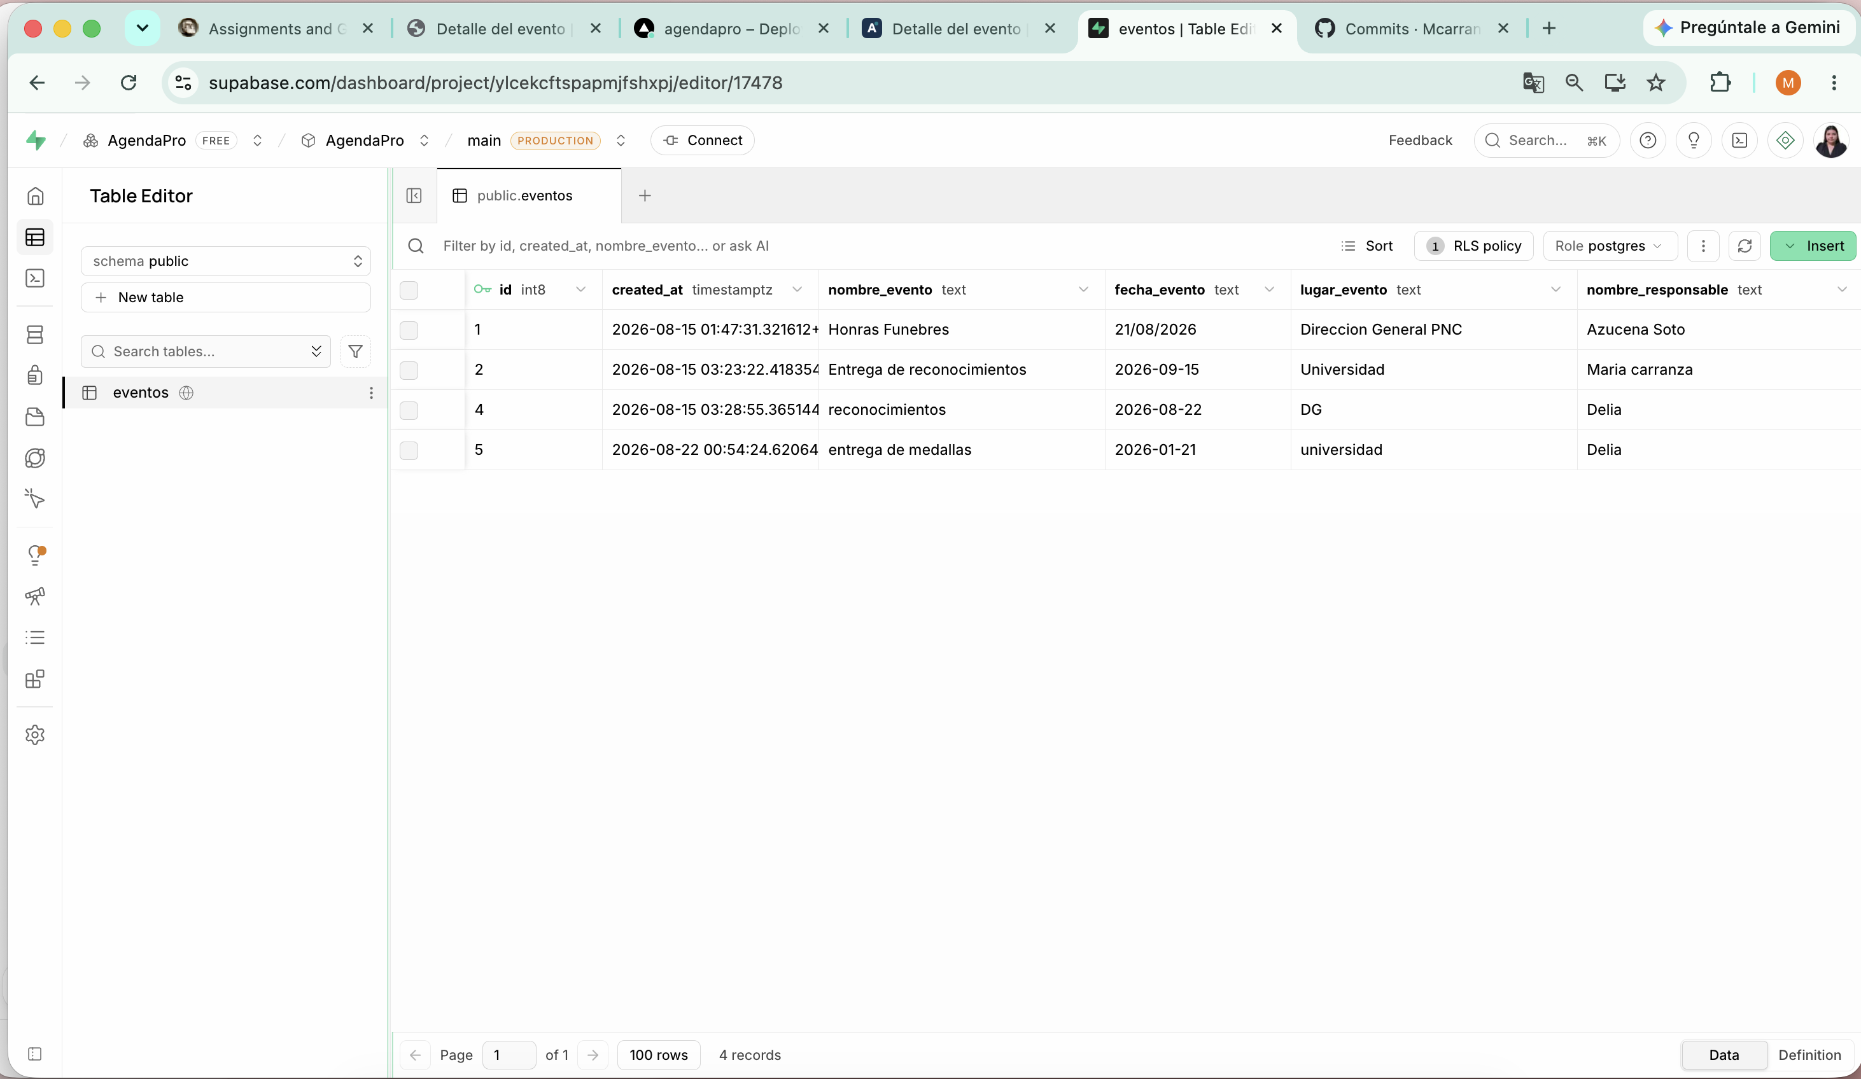
Tabla public.eventos con cuatro filas registradas y la columna created_at visible.

Documentación actualizada
Se actualizó el FRD para documentar las tres pantallas, la navegación, el guardado local de actividades, los campos del formulario y la escritura en Supabase. También se alineó el Brand Brief con la identidad visual vigente.
Complete antes de entregar: [CONFIRMAR QUE VERCEL ABRE SIN INICIAR SESIÓN Y QUE EL INSTRUCTOR TIENE ACCESO AL REPOSITORIO]

